linux的touch命令不常用，一般在使用make的时候可能会用到，用来修改文件时间戳，或者创建一个不存在文件

1）命令格式：

touch [选项]... 文件...

2）命令参数

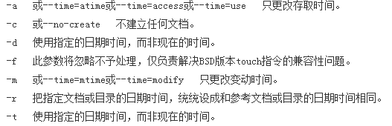

1）创建不存在的文件

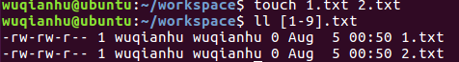

2）更新目标文件与参考文件的时间戳相同

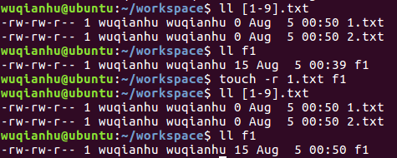

在上面的代码中，将f1文件的时间戳变为与1.txt文件相同

3）设定文件的时间戳

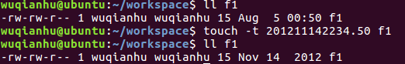

-t time使用指定的时间值time作为指定文件相应时间戳的新值，此处的time规定如下形式的十进制数：

[[CC]YY]MMDDhhmm[.SS]]

这里CC为年数中的前两位，即“世纪数”；YY为年数的后两位，即某世纪的年数，早于1970年1月1日是错误的